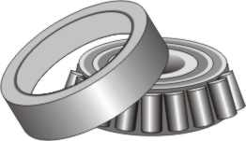
В снабжение !!!
ООО «РЕГИОН-ЭКСПРЕСС Cпб»
(Основаны с 2000г.)

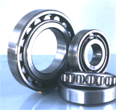
196650, г. Санкт-Петербург , ул.Финляндская 24А . оф.110 ; 109
regionspb78@mail.ru тел/факс (812)347-88-36 ; 972-31-02
www.regionspb78.ru тел/факс (812)347-88-37 ; (32)
П о д ш и п н и к и ГПЗ и Ету
(продажа-покупка )
Для отеч. промышленности и авто , приборные, корабельные, Ж/Д
горно-обогатительной отрасли , нефтепереработка ,
сельхоз -техника, АВИА-ету ,ту, внипп, Военной техники,
и АВИА МАСЛА
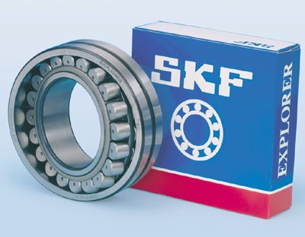

Подшипники SKF, IBC,ZKL, NKE, Rоllway, FAG, INA,
TIMKEN, КОYO, NSK, COOPER, DKF, CX-JAP

Редукторы, мотор-редукторы, вариаторы, Эл. двигатели,
ЦЕПИ, НАСОСЫ , РТИ.
КОНВЕЕРНЫЕ и ТРАНСПОРТЁРНЫЕ ЛЕНТЫ . Пневматическая аппаратура Гидравлическая аппаратура

СКИДКА ОТ 15 %, ДОСТАВКА !!!


(По желанию заказчика, поставляем со складов смазочные материалы.)

Работаем с ОБОРОНКОЙ !!!
Работаем с регионами и ближнему зарубежью !!!

